Памятник в честь воинов- односельчан, погибших в годы Великой Отечественной войны
с. Воскресеновка
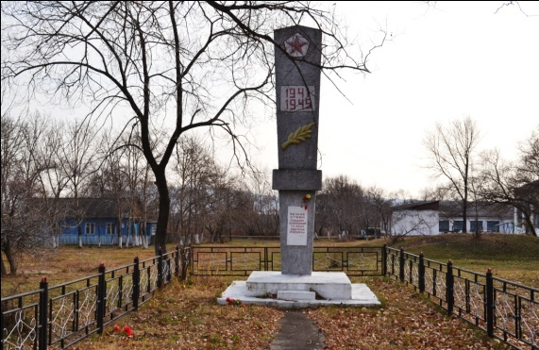
Памятник, связанный с событиями Великой Отечественной войны установлен к 30- летию Великой Победы на центральной улице в с. Воскресеновка в 1975 г.
Представляет собой расширяющийся кверху пилон с барельефными изображениями звезды и лавровой ветви.
В верхней части пилона надпись: «1941-1945».
В нижней части пилона мемориальная доска с надписью «Вечная слава павшим односельчанам за Родину».
Автор памятника- Поликарпов А.А.

